Laporan Tugas

Modul 1

|  |  |  |
| --- | --- | --- |
| NAMA | : Hanief A.A |  |
| NIM | : L2001600118 |  |
| KELAS : A(?) | |  |

Module 1

NO 1

Hasil SS-an

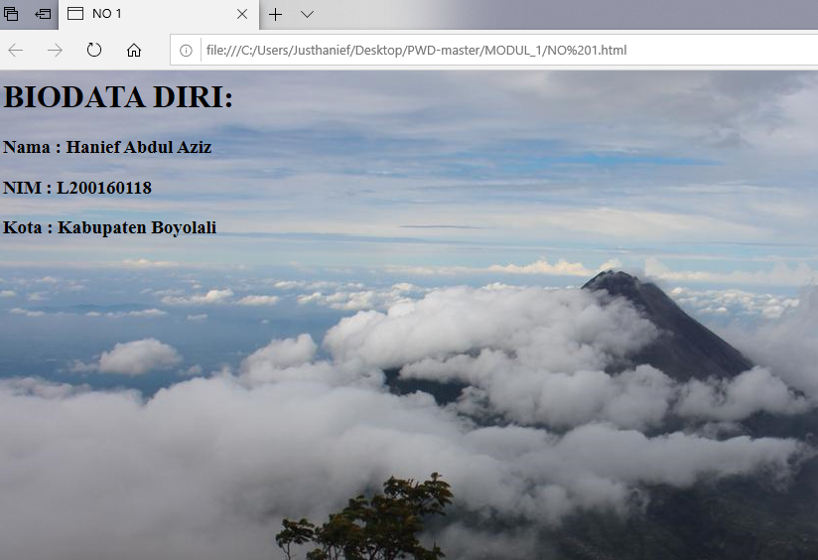

No 2 : Tag HTML dan fungsinya

|  |  |  |  |
| --- | --- | --- | --- |
| **No** |  | **Tag/Atribut** | **Fungsi** |
| 1 |  | Bgcolor=’blue’ | Memberikan background warna biru |
| 2 |  | <h1>-<h6> | Menunjukan awal dari suatu header/judul dari dokumen |
|  |  |  | HTML |
| 3 |  | <font>...</font> | Mendefinisikan jenis font,warna dan ukuran teks |
| 4 |  | Face=’verdana’ | Teks berjenis verdana |
| 5 |  | Size=’10’ | Teks berukuran 10 |
| 6 |  | Color=’blue’ | Teks bewarna biru |
| 7 |  | <b>...</b> | Membuat teks tebal |
| 8 |  | <i>...</i> | Membuat teks miring |
| 9 |  | <u>...</u> | Memberikan garis bawah pada teks |
| 10 |  | <strike>...</strike> | Memberi garis tengah pada teks/mencoret teks |
| 11 |  | <sup>...</sup> | Memberikan efek superscritp pada teks(pangkat) |
| 12 |  | <sub>...</sub> | Memberikan efek subscript pada teks (penulisan zat kimia |
| 13 |  | <p>...</p> | Membuat paragraf |
| 14 |  | Align=’center’ | Rata tengah |
| 15 |  | <img> | Membuat gambar |
| 16 |  | Src=’gampar.jpg’ | Menampilkan gambar |
| 17 |  | Width=’100’ | Lebar berukuran 100 |
| 18 |  | Height=’100’ | Tinggi berukuran 100 |
| 19 |  | Alt=’alt’ | Deskripsi alternatif untuk menampilkan url |
| 20 |  | <ul>...</ul> | Untuk membuat daftar tanpa nomor urut (dalam format |
|  |  |  | bullet) |
| 21 |  | <ol>...</ol> | Untuk membuat nomor daftar urut, bisa berupa angka, |
|  |  |  | huruf atau angka romawi. |
| 22 |  | <li>...</li> | Tag berada di elemen ol dan ul yang berbentuk list |
| 23 |  | Type=’circle’ | Menghasilkan bentuk lingkaran hitam pada tag ul |
| 24 |  | <table>...</table> | Membuat data yang terdiri dari baris dan kolom |
| 25 |  | <tr>...</tr> | Mendefinikan baris pada tabel |
| 26 |  | <td>...</td> | Terletak pada elemen TR yang berfungsi untuk |
|  |  |  | memasukkan data |
| 27 |  | Border=’2px’ | Garis tepi pada tabel berukuran 2 pixel |
| 28 |  | Colspan=’2’ | Menggabungkan 2 kolom |
| 29 |  | Rowspan=’2’ | Menggabungkan 2 baris |
| 30 |  | </BR> | Memasukkan satu baris putus/enter |